云南省师范大学附属中学2018届高三第七次月考
文综政治试题
第Ⅰ卷（选择题 共140分）
本卷共35小题，每小题4分，共140分。在每小题给出的四个选项中，只有一项是符合题目要求的。
12．假定某国2017年待售商品为70亿件，平均每件商品价格为50元，一年内货币平均流通次数为5次，实际发行了货币770亿元。据统计，该国2016年某商品价格为175元，2017年，该商品的社会劳动生产率提高了25%，不考虑其他因素，该商品2017年的价格应为
A．127.2元
B．约159元
C．154元
D．152.6元
13．价格围绕价值上下波动是价值规律的表现形式，根据下图可以得出的结论有
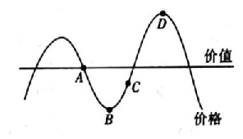
①若某商品的价格在B点上，则生产该产品的企业处于亏本状态
②若某商品的价格在D点上，其替代品的需求量可能会增加
③若某商品的价格在A点上，说明该商品的价值与使用价值保持一致
④若某商品的价格在C点上，则生产该商品的优势企业可惜机扩大生产规模
A．①③B．①④C．②③D．②④
14． 2017年9月5日上午．习近平主席主持召开新兴市场国家与发展中国家对话会。此次对话会在贸易便利化、货币互换等领城规划了合作，成立了新开发银行非洲区域中心。并制定了金砖合作创新机制，倡导构建广泛的发展伙伴关系。中国举办该对话会是为了
①打破金融行业发展瓶颈，坚持“引进来”与“走出去”相结合
②深化发展中国家间的合作，促进相关国家的持续发展
③发挥相关国家经济的互补性优势，推动市场的自由化
④创新金砖国家合作模式、倡导世界经济合作新思路
A．①②B．③④C．②③D．②④
近年来，迅雷这个曾经能与腾讯比肩的络技术会司，陷入了“中年危机”。据此回答15-16题。
15．随着移动互联时代的到来，迅雷可谓是“一路错过”：旗下原本比美图秀秀更早崭露头角的光影魔术手早早解散；视频业务也因为投资开发力度不够，用户体验不好，无法与后来的爱奇艺等比肩；手机迅雷更是由于直接按PC端生搬硬套，很快被用户抛弃。分析上述材料可以得出
①迅雷应注重产品的信誉和形象
②企业必须要根据市场需求从事生产经营
③迅雷的经营战略存在较大失误
④企业应加大创新投入力度，利用高投入换取高收益
A．①③B．②③C．②④D．①④
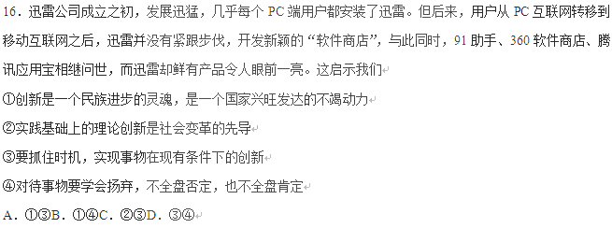17．党的十九大后，反腐败高压态势力度不减。中国作家近日推荐了一部反腐倡廉小说《国家誓言》。这部作品以媒体已经披露的腐败案件为素材，在虚构、想象的基础上，揭露了以盐川市委书记寇昌雄为首的党内腐败分子触目惊心、令人发指的累累罪行。这说明了《国家誓言》是
①主观内容与客观形式的统一
②虚构的现象与真实的本质的统一
③主体的创造性与客体物质性的统一
④现实的触目惊心与文学作品的虚幻性的统一
A．①③B．①④C．②③D．③④
18．下列诗句与下图漫画所表达的寓意一致的是
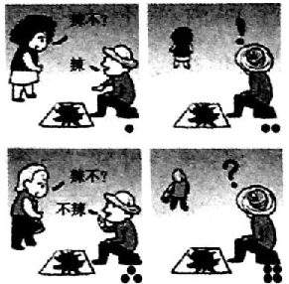
A．出师未捷身先死，长使英雄泪满襟
B．深处种菱浅种稻，不深不浅种荷花
C．桐花万里丹山路，雏风清于老凤声
D．竹外桃花三两枝，春江水暖鸭先知
19．习近平总书记在党的十九大报告中指出：“我国的主要矛盾已变为人民日益增长的美好生活需要和不平衡不充分的发展之间的矛盾。”从1956年党的八大算起，关于我国社会主要矛盾的提法已经60多年了。党的十九大报告把我国社会主要矛盾作出修改的依据在于
①社会意识是社会存在的反映
②社会主义社会要不断解决贯穿人类社会始终的基本矛盾
③主要矛盾对事物发展起决定作用，处于支配地位
④社会意识丰富多彩，为社会实践创造了重要前提
A．①②B．①④C．②③D．③④
20．公民在参与政治生活中应做到合法、有序，为推进社会主义民主政治建设出一份力，下列选项能体现公民参与政治生活所遵循的原则的是
①小王作为省电视台新闻主播，认真工作，言语得体，得到了诸多赞美
②小李作为居民委员会主任，依法行政，撤销了小区广场舞等较为扰民的活动
③小张在村民大会上提出，应加强对农村水土资源与环境污染治理工作
④小陈作为反腐倡廉专项整治小组的成员，不畏权贵，“大老虎小苍蝇”一起抓
A．①②B．①④C．②③D．③④
21．“主体意识”一词因为十九大成为“潮语”，小红把习近平总书记十九大报告中的一句话作为她所写文章《人民作主为人民》的主要论据：“在完善和发展中国特色社会主义制度、推进国家治理体系和治理能力现代化的过程中，一个重要方面就是积极培育人民群众的国家治理主体意识。”小红这样做是基于
①人民当家作主是社会主义民主政治的本质特征
②公民依照宪法法律规定，通过各种途径和形式，管理国家事务
③人民群众既是国家权力的主体，也是国家治理的主体
④我国实行民主集中制的组织和活动原则
A．②④B．②③C．①③D．①④
22．中国共产党与世界政党高层对话会于2017年11月30日在京召开，中共中央总书记习近平在会上强调：“中国与世界的关系正在发生历史性变化，要坚持你好我好大家好的理念，共同携手构建美好世界”多国政党代表参加了此次对话会，各抒己见，本次对话可以说类似于全球政党论坛了。中共举办此次对话会
①体现了主权性的至高无上、中共有责任维护国家统一、领土完整
②符合联合国宪章，从政党角度为民办的发展提供了中国思路
③展示了中国共产党是中国特色社会主义的权力核心，领导人民当家作主
④有利于深化全球政党沟通，构建人类命运共同体
A．①③B．①④C．②③D．②④
23．英国《金融时报》早在2017年年初，就将十九大列入了“可能改变全球局势的大事”，随着中国理念、中国智慧、中国方案、中国机遇日益受到全球关注，中国正在成为全球市场之中“新的服务器”，富有活力的当代中华文化也展示在世人面前。以上材料透视着
①中华文化的鲜明特点，一方水土，一方文化
②人民大众喜闻乐见的社会主义文化令世界关注
③文化与经济相互交融，中外交流日益密切
④中国智慧下的大众传媒是文化传播的重要途径
A．①③B．②③C．③④D．①④

第Ⅱ卷（非选择题 共160分）
38．（26分）党的十八大以来，以习近平同志为核心的党中央，顺应人民盼环保、求生态的强烈愿望，坚定不移推进生态文明建设。阅读材料，完成下列要求。
材料一 2015年4月，中共中央、国务院出台《关于加快推进生态文明建设的意见》，明确了生态文明建设的总体要求、目标愿景、重点任务、制度体系。全国人大常委会2017年6月27日通过《关于修改（中华人民共和国水污染防治法）的决定》并于2018年1月1日施行。根据中央有关部署，国务院陆续出台《大气污染防治行动计划》《水污染防治行动计划》《土壤污染防治行动计划》。从环保部公开约谈，到开展中央环境保护督察，再到启动大气污染防治强化瞥查，一系列环保重拳出击，一系列举措抓铁有痕，生态环保执法监管力度空前。我国生态文明建设进入力度最大、举措最实、推进最快、成效最好的时期，绿色发展观念深入人心，生态文明建设成效显著。
党的十九大指出，中国特色社会主义进入新时代，我国社会主要矛盾已经转化为人民日益增长的美好生活需要和不平衡不充分的发展之间的矛盾。大会首次把“美丽”写入了社会主义现代化强国目标，把“坚持人与自然和谐共生”纳入新时代坚持和发展中国特色社会主义的基本方略，强调“建设生态文明是中华民族永续发展的千年大计”，将生态文明建设提升到新的高度。
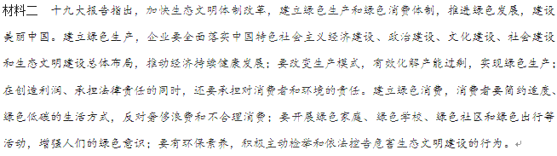（1）结合材料一，运用《政治生活》知识，说明国家应如何为生态文明建设提供支持和保障？（12分）
（2）结合材料二，运用《经济生活》知识，分析企业和消费者应怎样推进绿色发展，建设美丽中国。（14分）

39．（26分）阅读材料，完成下列要求。
当前，众多学校@开展了以爱国主义教育为核心，以中国革命传统和中国特色社会主义理论体系为重点的教育活动。例如：对青少年进行抗战精神的教育，使他们明白，抗战精神不断丰富了伟大民族精神。引导学生树立正确的世界现、人生观、价值现，继承和发扬,大的中华民族精神和悠久的文化传统，不断增强民族自尊心、自信心和自豪感。再比如，开展主题班会、展览、知识竞赛，使学生认识更多英雄少年的优秀事迹，贴近学生生活，从当今时代特点出发，创新教育方式方法，让青少年了解民族精神的丰富内涵, 感受民族精神的伟大力量，体验民族精神的时代风采。随着革命与改革的延续，民族精神还在不断丰富当中。
（1）弘扬和培育民族精神，与“以爱国主义教育为核心，以中国革命传统和中国特色社会主义理论体系为重点”的教育活动密不可分，请结合材，运用“民族精神”的相关知识对此加以说明。(12分)
（2）结合材料，运用“意识的作用”的相关知识，分析弘扬民族精神应怎么做。（10分）
（3）我校即将开展弘扬民族精神主题班会活动，请列举两个民族精神，概括其主旨，作为主题班会的标语（例：井冈山精神——星星之火可以燎原）。（4分）

政治参考答案
12-23CDDBA CBABC DB
38．（1）①中国共产党是我国的执政党，要发挥领导核心作用，建立和完善生态文明建设的管理领导体制；②全国人大要制定、完善相关的法律法规，为生态文明建设提供法律保障；③国务院作为国家权力机关的执行机关，要贯彻落实中央、全国人大的决定，出台和采取具体措施，推进生态文明建设；④环保部等政府机关，要确实履行经济、生态等职能，加强监管，增加投入，多措并举，使生态文明建设有序推进。（其他答案言之有理也可酌情给分）
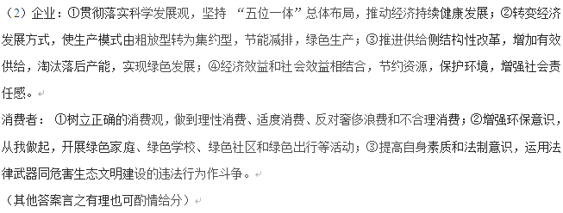39．（1）①中华民族@在多年发展中形成了以爱国主义为核心的伟大民族精神，爱国主义贯穿于民族精神的各个方面，开展各类爱国主义教育活动，使青少年对民族精神的内涵有更深入的理解。②民族精神深深植根于绵延数千年的优秀传统文化之中，始终是维系中华各族人民共同生活的精神纽带。教育和引导青少年继承悠久的文化传统，有利于增强民族自豪感，体现爱国主义。③民族精神随着时代的变化而不断丰富，在新时代开展这些教育活动，有利于与弘扬时代精神相结合，不断注入以改革创新为核心的时代精神，让青少年感受民族精神的伟大，体验民族精神的时代风采。④培育和弘扬民族精神，必须继承和发扬中华民族的优良传统，发挥“主心骨”作用，开展革命传统教育和中国特色社会主义理论体系的教育活动，有利于继承优秀传统，坚持正确方向。
（2）①意识具有自觉选择性和主动创造性，主动创造性是人能够认识世界的重要条件。青少年要正确认识当代现实，承接优秀传统，创新未来，才能弘扬与培育民族精神。②意识对改造客观世界具有指导作用，正确意识促进事物的发展，弘扬民族精神，要用正确的世界观、人生观、价值观指导实践，开展活动，不断丰富和发展民族精神。③意识对于人体生理活动具有调节和控制作用。民族精神是伟大的力量，能不断激发民族自尊心、自信心和自豪感。弘扬和培育民族精神，要坚定信念，激励自身，勇往直前。
（3）示例：长征精神——勇往直前 百折不挠
红岩精神——威武不屈 浩然正气
延安精神——自力更生 艰苦奋斗
（答对两点得满分，其余答案，言之有理即可给分）

欢迎访问“高中试卷网”——http://sj.fjjy.org

